Администрация города Костромы  Комитет образования, культуры,  спорта и работы с молодежью  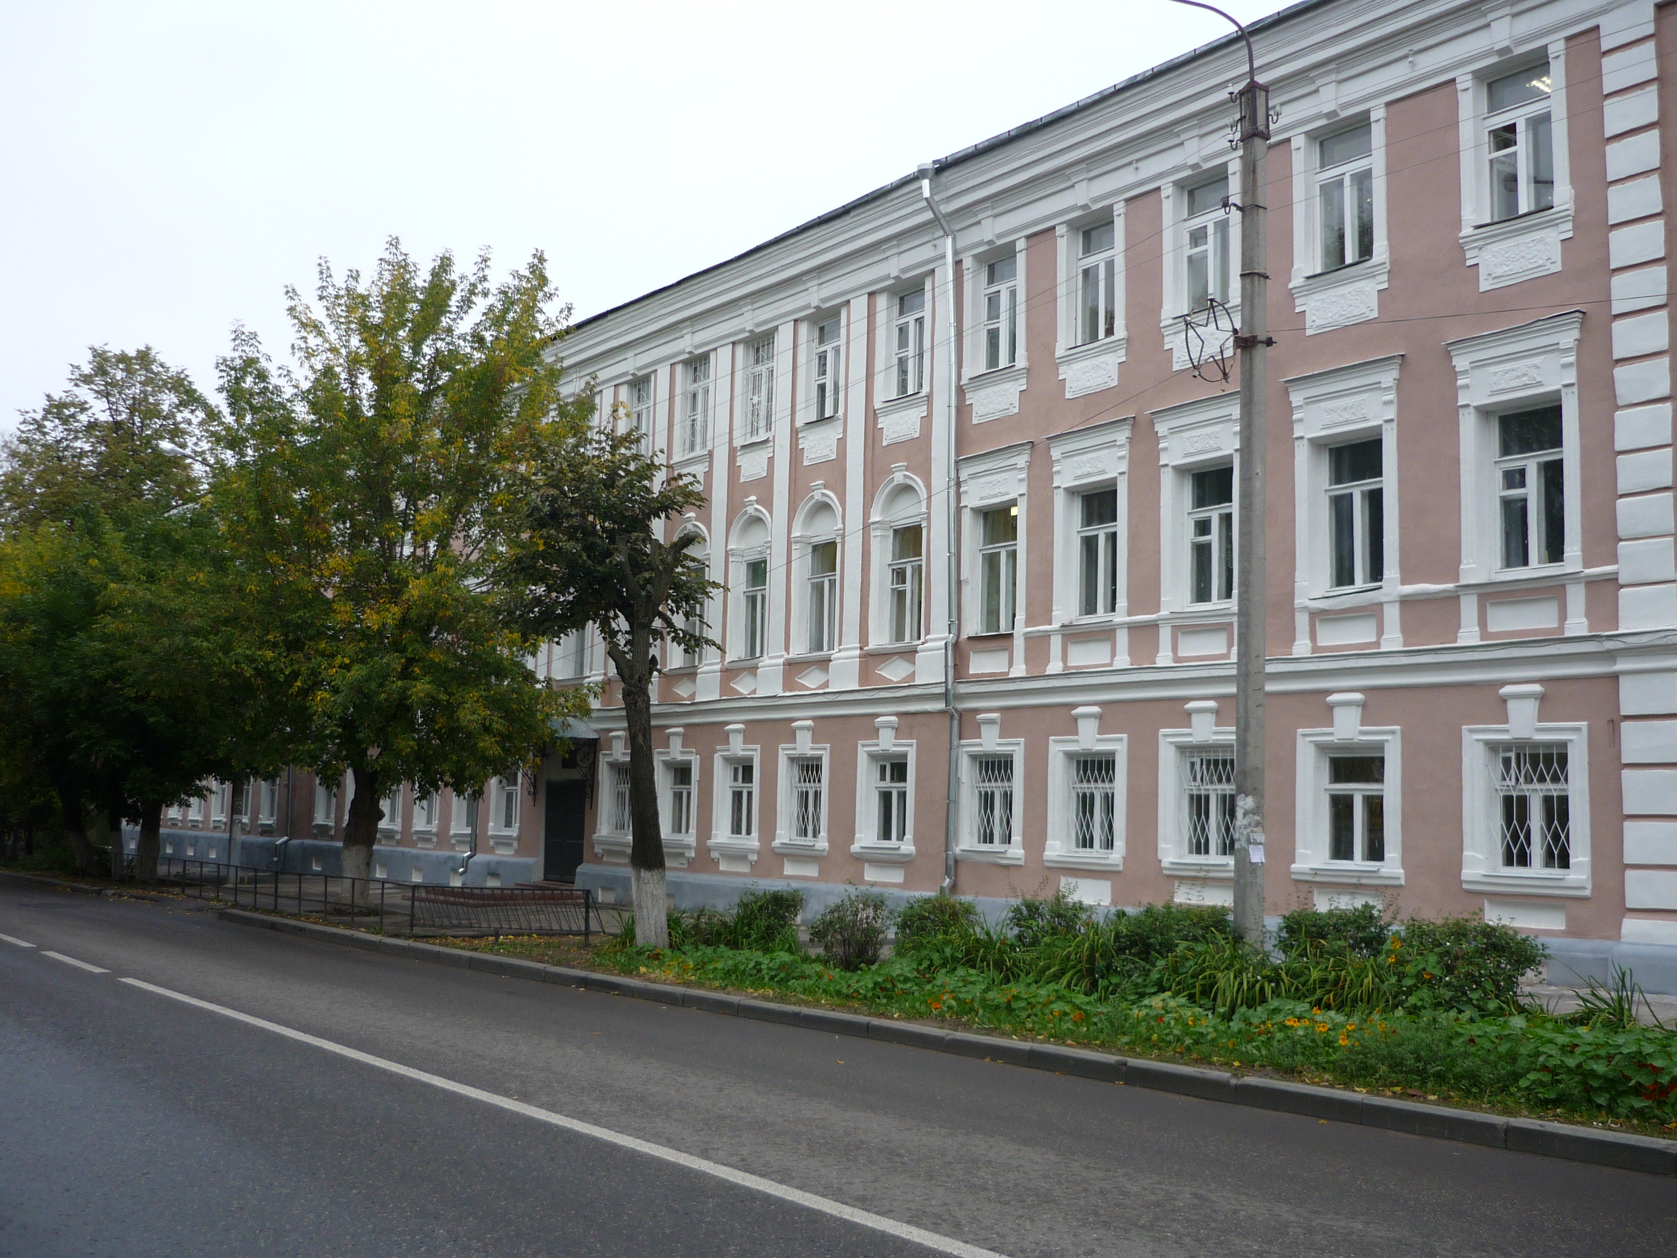  муниципальное бюджетное  общеобразовательное учреждение  города Костромы  «Средняя общеобразовательная  школа № 29»  156002, Костромская область, город. Кострома,  ул. Островского, 38  тел./факс. 31-22-30  E-mail kos-school29@mail.ru  _______03.02.2020 г.___№ ___________  На № ______________ от _________________ | В Оргкомитет муниципального конкурса педагогического мастерства, номинация «Мы команда»
Представление руководителя образовательного учреждения
«Как бы ни хорош был каждый из нас,
он не может быть лучше, чем мы все вместе»
Основной целью управления образовательным учреждением сегодня является обеспечение качества образования. Сама система управления качеством представляет триединство процессов планирования, ресурсного обеспечения качества и его развития.
Внедрение ФГОС на всех уровнях образования с помощью комплексных проектов послужило основой для построения системы управления качеством образования в Средней общеобразовательной школе № 29 Костромы.
Работа над комплексными проектами введения ФГОС на всех уровнях образования потребовала от администрации школы обратиться к технологии проектных команд. Были пересмотрены принципы работы административной (управленческой) команды. Каждый член административной команды обладает личностными и профессиональными качествами, необходимыми для успешной работы. В соответствии с этим распределяются функциональные роли, необходимые для слаженной работы команды. Директор школы Мария Георгиевна Яблокова – «вдохновитель». Стремящаяся добиваться совершенства во всём, способная завязывать деловые и дружеские отношения, способная нести ответственность за людей и отвечать за ситуацию, создавать и поддерживать командный дух, генерировать идеи. Ирина Алексеевна Елфимычева, заместитель директора, «координатор». Уверенная в себе, спокойная, способная без предубеждения выслушивать, рассматривать и оценивать любые предложения, мотивированная на достижение поставленных целей. Анна Юрьевна Смирнова, заместитель директора, «мотиватор». Динамичная, отзывчивая, готовая идти к цели, бороться с инертностью, деятельная, увлекающая за собой. Наталья Петровна Петрова, заместитель директора, «снабженец». Увлеченная, общительная, легко налаживающая социальные контакты, проявляющая стойкость и оптимизм в сложной обстановке. Анастасия Андреевна Евстегнеева, заместитель директора, «реализатор». Энергичная, практичная, обладающая организаторскими способностями. Ирина Николаевна Скороспелова, социальный педагог, «аналитик». Невозмутимая, благоразумная, предусмотрительная, проницательная, рассудительная. Ника Владимировна Пашкович, педагог-психолог, «генератор идей». Серьезная, одарённая, изобретательная, толерантная к различным взглядам и мнениям, готовая меняться. Гайша Гусмановна Сиушева, методист, консультант по вопросам развития образования, «контролёр». Организованная, скрупулезная, добросовестная. Все члены административной команды обладают коммуникативными и организаторскими способностями, высоким уровнем мотивированности и активности.
Управление разработкой программы развития школы, ежегодное комплексно-целевое планирование работы школы на год, её реализация приобрело программно-проектный подход. Одним из ключевых направлений комплексно-целевой программы работы школы является корректирование системы управления качеством образования. В комплексных проектах по введению ФГОС, ежегодных комплексно-целевых программах, иных инновационных проектах были задачи, которые можно было решать индивидуально или группой, но есть задачи, которые можно было сделать только с группой единомышленников. Поэтому сегодня в школе реализуется управленческий проект «Проектная команда педагогов как технология развития образовательной организации». Так, для организации сопровождения обучающихся на основе модели «Успешности ученика» была создана проектная команда педагогов, организующих саморазвитие ребенка в образовательной среде по введению ФГОС в рамках пилотной школы. Сегодня в школе созданы проектные команды: «Команда педагогов, работающих на классе» на уровне основного общего образования, «Реализация внеурочной деятельности обучающихся на уровне начального общего образования. Проектные команды позволяют решать не только учебные, но социальные задачи и проекты в области воспитания. В 2019 году Проектная команда педагогов реализовывала социальный проект - проект местных инициатив "Здоровый образ жизни - стиль жизни - школьная спортивная площадка". В 2019-2020 учебном году в рамках муниципального проекта «Здоровое питание – здоровое поколение» проектной командой педагогов реализуется школьный проект «Формула здорового питания». Сегодня в школе проектная команда педагогов (классных руководителей) реализуется школьный проект «Стена Памяти» и муниципальный проект «Защитники Отечества в наших родословных».
Планерки, совещания, Педагогические советы перешли на уровень совместных обсуждений вопросов. Сегодня они стали полигоном, на котором руководитель и сотрудники начали отрабатывать новые формы общения. Основная цель руководителя — дать высказаться тем сотрудникам, у которых есть скрытые амбиции, невысказанные идеи, личные мотивы. Чем больше сотрудники раскрываются друг перед другом, тем больше возникает доверия внутри коллектив.
Что принесла работа проектных команд? Повышение уровня управленческого мастерства, профессиональный рост каждого члена административной команды. Отмечаем качественное изменение методической работы в школе: создание школьных команд по освоению современных образовательных технологий, по повышению качества образования по учебным предметам; положительное изменение психологического климата и характера взаимоотношений в коллективе; расширяется социальное партнёрство и перспективы развития школы.
В результате использования технологии работы проектных команд в программно-проектном управлении качеством образования наблюдается положительная динамика качества образования на всех уровнях на 3% (увеличение с 35% дот 38%). Увеличилась доля участников и призеров во Всероссийской олимпиаде школьников на 28 %.
В школе ежегодно увеличивается доля квалифицированных педагогов: за период 2016-2019 гг. повысился уровень квалификации педагогических работников: высшая квалификационная категория – повышение с 40% до 46%, первая квалификационная категория - повышение с 27% до 33%.
Накопленный опыт педагоги демонстрируют на всех уровнях образования через:
- конкурсную систему: ежегодно увеличивается число участников и призеров в конкурсах профессионального мастерства (в период 2016-2019 гг. увеличилась доля участников на 12%, доля призеров – на 9%);
- публикации в муниципальном методическом сборнике «Методический навигатор» (в период 2016-2019 гг. увеличилась доля публикаций педагогов на 3%);
- выступления на августовских педагогических конференциях (в период 2016-2019 гг. увеличение доли на 2%);
- проведение ежегодных открытых мероприятий и уроков в рамках стажировочных площадок муниципального и регионального уровней (в период 2016-2019 годы – увеличение доли педагогов, участвующих в мероприятиях стажировочных площадок на 7%).
Положительный опыт Средняя общеобразовательная школа № 29 города Костромы в 2018 и 2019 годах представляла в рамках конкурсного отбора на предоставление гранта в форме субсидий из федерального бюджета в целях обеспечения реализации мероприятия “Содействие развитию общего образования”. Школа 29 – Победитель Открытого Всероссийского смотра образовательных организаций в 2018 году.
Перспектива реализации проекта «Проектная команда педагогов как технология развития образовательной организации» - создание проектных команд педагогов для реализации инновационных и текущих проектов образовательного учреждения и осуществление их управленческой поддержки. И как результат повышение качества образования в школе.
Представленная информация верна ______________ М. Г. Яблокова, директор школы

